**Создадим крестики и нолики в консоли!**

**Как работает игра?**

1. Создается пустое игровое поле (3×3).
2. Игроки по очереди вводят координаты хода (строка столбец).
3. Проверяется, есть ли победитель или ничья.
4. Игра продолжается, пока не определится победитель или не заполнится поле.

**Что потренируем?**

- Двумерные списки (матрицы), обработка ввода, логика игры.

Шаг 1:

Создадим основную функцию для игры (сразу можем её вызвать внизу, для тестирования игры):

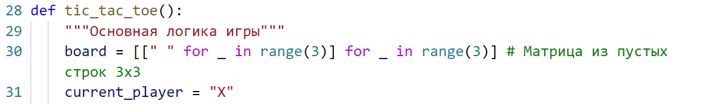

Шаг 2:

Создадим функцию создания игрового поля:

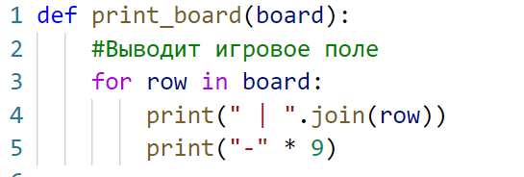

Шаг 3:

Можем добавлять в нашу главную функцию:

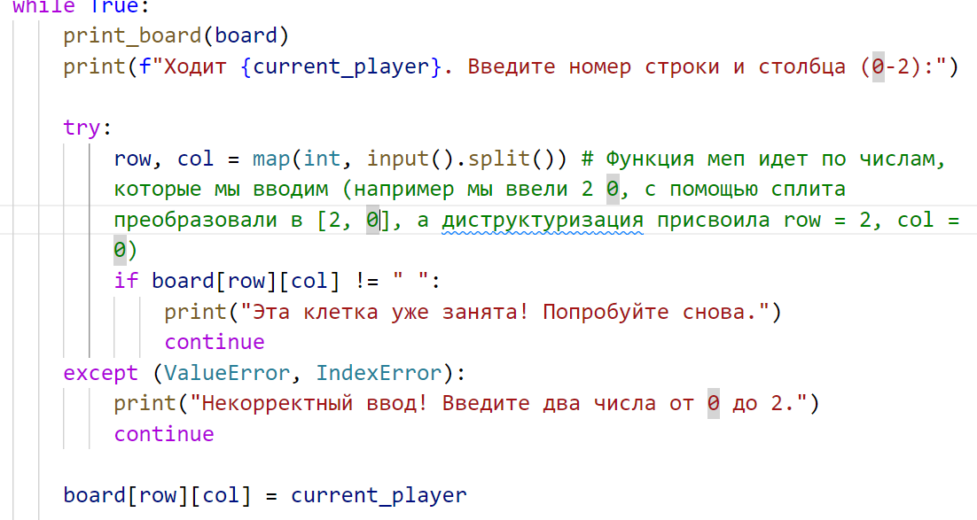

Шаг 4:

Добавим функцию, которая определит победителя.

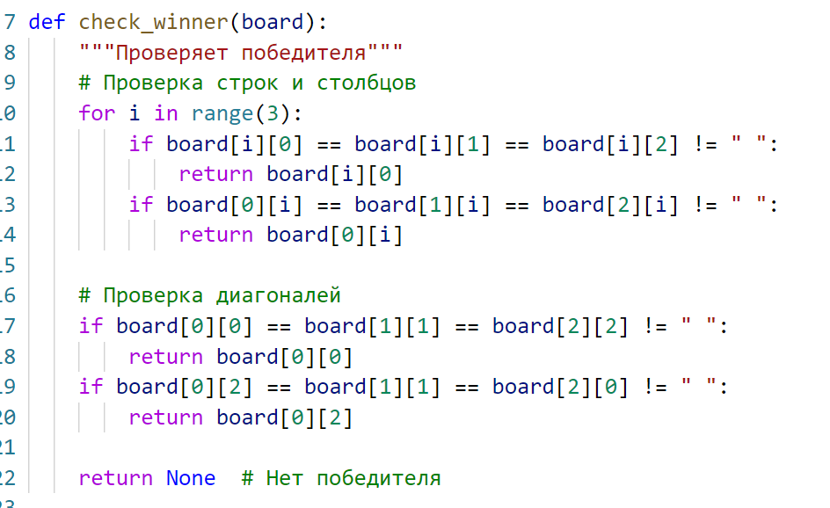

Шаг 5:

Функция проверяющая заполненность поля.

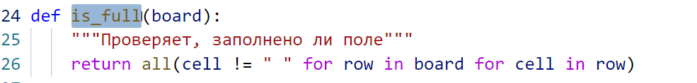

Шаг 6: Совместим их в главной функции.

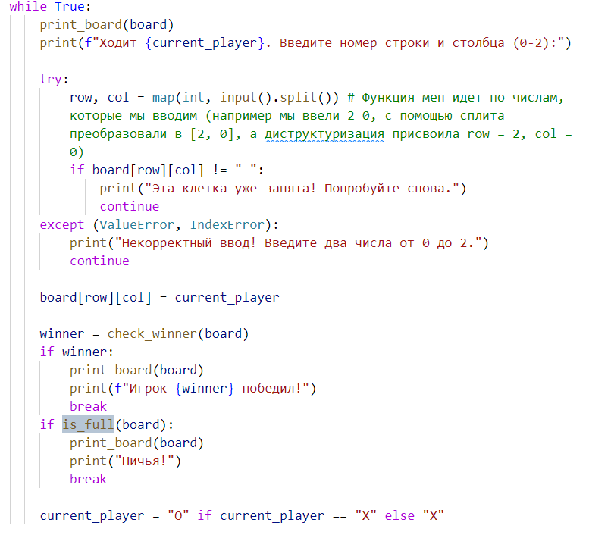

Можно играть!

Доп. Задание:

Сделать игру с компьютером. Как? Необходимо с помощью рандомайзера выбирать свободные поля после твоего хода.